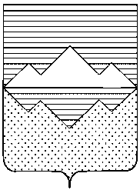
АДМИНИСТРАЦИЯ
САТКИНСКОГО МУНИЦИПАЛЬНОГО РАЙОНА
ЧЕЛЯБИНСКОЙ ОБЛАСТИ
ПОСТАНОВЛЕНИЕ
От «28» апреля 2021 года № 355
г. Сатка
Об отмене постановления от 17.03.2020 г. №148 «Об утверждении Административного регламента «Осуществление муниципального контроля в области использования и охраны особо охраняемых природных территорий местного значения» в новой редакции

В соответствии с Федеральным законом от 31.07.2020 г. № 248-ФЗ « О государственном контроле (надзоре) и муниципальном контроле в Российской Федерации»

ПОСТАНОВЛЯЮ:

1. Отменить постановление Администрации Саткинского муниципального района от 17.03.2020 г. № 148 «Об утверждении Административного регламента «Осуществление муниципального контроля в области использования и охраны особо охраняемых природных территорий местного значения» в новой редакции.
2. Начальнику отдела организационной и контрольной работы Управления делами и организационной работы Корочкиной Н.П. опубликовать настоящее постановление на официальном сайте Администрации Саткинского муниципального района.
3. Настоящее постановление вступает в силу со дня его подписания.
4. Контроль исполнения настоящего постановления оставляю за собой.

Глава Саткинского муниципального района А.А. Глазков

